刘小星

刘小星，男，讲师，国家开放大学“计算机应用基础（本）”课程主持教师。1980年毕业于清华大学计算机科学与工程系程序设计专业，2003年毕业于中央广播电视大学计算机科学与技术网络专业，1995年至1996年在北京师范大学电子系进修教育技术专业研究生所有课程并通过，2007年7月年赴英国学习、考察。
现任国家开放大学理工教学部计算机科学与技术学院教师，主持“网络应用服务管理”、“网络系统管理与维护”等课程，担任“计算机应用基础”课程教学团队主要负责人。
2008年，获广播电视大学第三届“教学创新奖”，“2008年度广播电视大学精品课程”。

王立

王立，男，国家开放大学（中央广播电视大学）理工教学部计算机科学与技术学院讲师，2010年1月北京工业大学大学计算机应用技术专业博士毕业。系统地讲授过《计算机网络》、《微机系统与维护》等3门课程。
主要研究方向：分布式计算、并行计算。曾在中文核心期刊和国际会议上发表论文6篇；在国内外学术会议上发表论文10篇。参与多项教育部课题、北京市市科委课题和天津市教委课题，以及校内重点课题的研究。

王娇
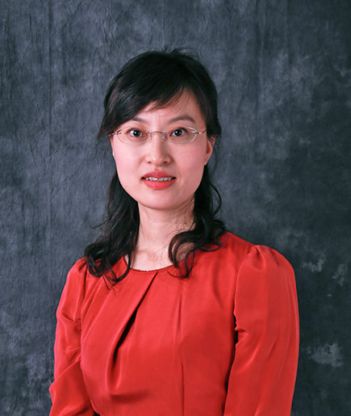
王娇，女，1982年出生，2010年博士毕业于北京交通大学计算机应用专业，现任国家开放大学（中央广播电视大学）理工教学部计算机科学与技术学院教师。
在国家开放大学（中央广播电视大学）主持C++语言程序设计、信息化管理与运作、组网与网络管理技术、网络信息采集等课程。研究方向为人工智能、机器学习，在国际国内刊物和会议上发表论文10余篇，参加国家自然科学基金等科研课题3项。

